2011年第二季度报告
宋张悦
2011年4月~6月
本季度的工作主要包括两个方面，分别是大豆转基因和豇豆转基因。大豆转基因的工作主要包括：1、以往批次的继代培养；2、每周做一个新批次的大豆转基因实验；3、苗的移栽与检测；4、pDT004转基因苗的TAIL-PCR和Western分子检测等。豇豆转基因的工作主要包括：1、子叶节法和胚尖法豇豆转基因体系的摸索；2、以BT为目的基因的载体的构建等。
一、大豆转基因
1、大豆转基因新批次的开展
本季度开展的大豆转基因实验选取的大豆品种包括粤春04-5、JACK、Williams 82，载体/菌包括pDT004/LBA4404（目的基因为EPSPS，筛选剂为草丁膦）和pBnBT/LBA4404（目的基因是BT，筛选剂为草丁膦，有关该载体的详细介绍见本报告豇豆转基因部分)。本季度总共做了8个新的批次，如表1所示。

表1 2011年第二季度大豆转基因的8个新批次
编号 | 批 次 | 品 种 | 载体/菌 | 外植体（颗） | 侵染  日期 | 备 注
1 | G1L4-2 | 粤春04-5 | pDT004/LBA4404 | 178 | 11-4-8 | 抗草甘膦，光照条件下共培养4天
2 | G1L4-3 | 粤春04-5 | pDT004/LBA4404 | 183 | 11-4-14 | 抗草甘膦，光照条件下共培养4天
3 | G1L4-4 | 粤春04-5 | pDT004/LBA4404 | 203 | 11-4-28 | 抗草甘膦，光照条件下共培养4天
4 | G1D4-1 | 粤春04-5 | pDT004/LBA4404 | 185 | 11-5-14 | 抗草甘膦，黑暗条件下共培养4天
5 | G1D4-2 | 粤春04-5 | pDT004/LBA4404 | 196 | 11-6-2 | 抗草甘膦，黑暗条件下共培养4天
6 | G1D4-3 | 粤春04-5 | pDT004/LBA4404 | 178 | 11-6-16 | 抗草甘膦，黑暗条件下共培养4天
7 | G1D4-4 | JACK | pDT004/LBA4404 | 230 | 11-6-30 | 抗草甘膦，黑暗条件下共培养4天
8 | BT-1 | Williams 82 | pBnBT/LBA4404 |  | 11-7-15 | 抗虫
 |  |  | 总 计 | 1353
本季度的大豆转基因工作中，做了光照和黑暗条件下共培养的比较，观察发现：1、光照的条件适合植物外植体的生长，但不确定是否对共培养有作用；2、光照条件下共培养4天的外植体的丛生芽诱导情况比黑暗条件下共培养4天好，外植体表现为长得更绿，丛生芽更茂盛；3、从光照和黑暗条件下共培养的外植体的再生率比较来看，两者没有明显的区别，如表2所示。
若干批次还未到达芽伸长阶段，所以还无法统计出芽率。现在还无法证明光照共培养的条件一定比黑暗好，从而取代黑暗培养，所以还要通过进一步观察实验才能得出结论。

表2光照和黑暗条件下共培养的外植体的再生率比较
批 次 | 品 种 | 载体/菌 | 侵染外植体数（个） | 侵染日期 | 两次SI后外植体数（个） | 再生率%
G1L4-1 | YC04-5 | pDT004  /LBA4404 | 222 | 11-3-25 | 216 | 97.3
G1L4-2 | YC04-5 | pDT004  /LBA4404 | 178 | 11-4-8 | 153 | 86.0
G1L4-3 | YC04-5 | pDT004  /LBA4404 | 183 | 11-4-14 | 181 | 98.9
G1L4-4 | YC04-5 | pDT004  /LBA4404 | 203 | 11-4-28 | 194 | 95.6
 |  | 总 计 | 786 |  | 744 | 94.7
G1D4-1 | YC04-5 | pDT004  /LBA4404 | 185 | 11-5-14 | 174 | 94.1
G1D4-2 | YC04-5 | pDT004  /LBA4404 | 196 | 11-6-2 | 190 | 96.9
G1D4-3 | YC04-5 | pDT004  /LBA4404 | 178 | 11-6-16 | 165 | 92.7
 |  | 总 计 | 559 |  | 529 | 94.6

2、苗的移栽与检测
本季度共生根73棵大豆转基因苗，品种主要是粤春04-5和Williams 82，载体包括pDT004和pG3（大豆灰斑病）。生根的大豆转基因苗中共移栽29棵。大豆转基因苗的记录如表3所示。
表3 2011年第二季度大豆转基因苗记录
批 次 | 品 种 | 载体/菌 | 生根（棵） | 生根  时间 | 移栽（棵） | 移栽  时间
SC-6 | Williams 82 | pDT004/LBA4404 | 3 | 4.23 | 0
SC-7 | Williams 82 | pDT004/LBA4404 | 1 | 4.8 | 1 | 4.28
SC-8 | Williams 82 | pDT004/LBA4404 | 1 | 4.18 | 0
SC-9 | YC04-5 | pDT004/LBA4404 | 3 | 4.18 | 1 | 5.9
SC-9 | YC04-5 | pDT004/LBA4404 | 2 | 4.23 | 1 | 5.31
SC-9 | YC04-5 | pDT004/LBA4404 | 5 | 5.4 | -
SC-11 | YC04-5 | pDT004/LBA4404 | 2 | 4.8 | 2 | 4.28
SC-11 | YC04-5 | pDT004/LBA4404 | 1 | 4.18 | 1 | 5.9
SC-11 | YC04-5 | pDT004/LBA4404 | 1 | 4.23 | 1 | 5.9
SC-12 | YC04-5 | pDT004/LBA4404 | 10 | 5.4 | 3 | 5.31
SC-12 | YC04-5 | pDT004/LBA4404 | 4 | 5.9 | 3 | 5.31
SC-12 | YC04-5 | pDT004/LBA4404 | 1 | 6.8 | 1 | 7.5
SC-12 | YC04-5 | pDT004/LBA4404 | 2 | 6.22 | -
SC-12 | YC04-5 | pDT004/LBA4404 | 4 | 4.23 | 1 | 5.9
 |  |  |  |  | 1 | 5.31
SC-13 | YC04-5 | pDT004/LBA4404 | 1 | 4.21 | 1 | 5.31
SC-13 | YC04-5 | pDT004/LBA4404 | 2 | 5.4 | -
SC-13 | YC04-5 | pDT004/LBA4404 | 1 | 5.5 | 1 | 5.31
SC-13 | YC04-5 | pDT004/LBA4404 | 2 | 5.9 | 2 | 5.31
SC-13 | YC04-5 | pDT004/LBA4404 | 6 | 5.19 | 3 | 7.5
SC-13 | YC04-5 | pDT004/LBA4404 | 5 | 6.1 | 1 | 7.5
SC-13 | YC04-5 | pDT004/LBA4404 | 1 | 6.13 | 1 | 7.5
SC-13 | YC04-5 | pDT004/LBA4404 | 1 | 6.3 | -
A-1 | Williams 82 | pG3/EHA101 | 2 | 4.8 | 2 | 4.28
A-1 | Williams 82 | pG3/EHA101 | 1 | 4.23 | 1 | 5.31
A-1 | Williams 82 | pG3/EHA101 | 1 | 5.4 | -
G1L4-1 | YC04-5 | pDT004/LBA4404 | 1 | 6.8 | -
G1L4-1 | YC04-5 | pDT004/LBA4404 | 1 | 6.22 | -
G1L4-2 | YC04-5 | pDT004/LBA4404 | 1 | 7.14
G1L4-3 | YC04-5 | pDT004/LBA4404 | 1 | 6.16 | 1 | 7.5
G1L4-3 | YC04-5 | pDT004/LBA4404 | 1 | 6.22 | -
G1L4-3 | YC04-5 | pDT004/LBA4404 | 3 | 6.3 | -
G1L4-3 | YC04-5 | pDT004/LBA4404 | 2 | 7.14 | -
 |  | 总 计 | 73 |  | 29
注：“-”表示苗尚未移栽。

从2010年10月至今，共有检测阳性的大豆转基因苗30棵，详细记录如表4所示。目前还有5棵移栽的转基因苗尚未检测。

表4 大豆转基因阳性苗统计
批次 | 品种 |  | 载体/菌 |  | 共培养 |  |  |  |  | 阳性苗（棵） |  | 转化率（%）
批次 |  |  |  |  | 外植体（个） |  |  |  | 时间
S1-8 |  | YC04-5 |  | pDT004/LBA4404 |  | 228 |  | 10.9.21 |  |  | 5 |  | 2.19
SC-1 |  | YC03-3 |  | pTF102/EHA101 |  | 190 |  | 10.9.28 |  |  | 6 |  | 3.16
SC-2 |  | YC03-3 |  | pTF102/EHA101 |  | 195 |  | 10.10.19 |  |  | 1 |  | 0.51
SC-4 |  | YC04-5 |  | pDT004/LBA4404 |  | 237 |  | 10.11.5 |  |  | 2 |  | 0.84+
SC-5 |  | YC04-5 |  | pDT004/LBA4404 |  | 229 |  | 10.11.16 |  |  | 2 |  | 0.87+
A-1 |  | Williams 82 |  | pG3/EHA101 |  | 113 |  | 10.12.31 |  |  | 3 |  | 2.65
SC-11 |  | YC04-5 |  | pDT004/LBA4404 |  | 205 |  | 11.1.14 |  |  | 2 |  | 0.98
SC-12 |  | YC04-5 |  | pDT004/LBA4404 |  | 229 |  | 11.2.24 |  |  | 5+ |  | 2.18
SC-13 |  | YC04-5 |  | pDT004/LBA4404 |  | 379 |  | 11.3.3 |  |  | 4+ |  | 1.06
 |  |  | 总 计 |  | 2005 |  |  |  |  | 30 |  | 1.50
注：“+”表示结果并非最终数据，还有转基因苗尚未检测。其中SC-13还有4棵移栽到土里的苗尚未检测，不包括还在生根的。

3、pDT004转基因苗的TAIL-PCR分子检测
在分子生物学研究中，基因克隆和分子杂交的探针制备等操作常需分离与已知DNA序列邻近的未知序列，热不对称交错PCR(Thermal Asymmetric Interlaced PCR，简称TAIL—PCR)是一种用来分离与与已知序列邻近的DNA序列的分子生物学技术。该技术通过3个嵌套的特异性引物分别和简并引物组合进行连续的PCR循环，利用不同的退火温度选择性地扩增目标片段。TAIL—PCR技术简单易行，反应高效灵敏，产物的特异性高，重复性好，能够在较短的时间内获得目标片段，已经成为分子生物学研究中的一种实用技术。
我们利用TAIL-PCR技术，旨在扩增出阳性转基因苗的基因组中，T-DNA区域的旁邻序列。实验中，我们选取了两批样品，第一批包括672、695和715三个PCR检测阳性植株的基因组，第二批包括672、605-1、605-2、780、781和785等6个PCR检测阳性植株的基因组。这些样品都是pDT004的转基因苗，实验中设定的TAIL-PCR引物如表5所示。

表5 pDT004转基因苗TAIL-PCR分子检测的相关引物
Primer 名称 | 序列(5'to3')
LCD4 | ACGATGGACTCCAGAGCGGCCGC(G/C/A)(G/C/A)N(G/C/A)NNNCCAA
LCD5 | ACGATGGACTCCAGAGCGGCCGC(G/C/T)(G/C/T)N(G/C/T)NNNCGGT
AC | ACGATGGACTCCAGAG
004-RB0 | TATTCTTGGAGTAGACGAGAGTG
004-RB1 | CTCTAGCCAATACGCAAACCGCC
004-RB2 | GGCTCGTATGTTGTGTGGAATTG
004-LB0 | TTGTGTACTCGCTTTGGGATATC
004-LB1 | CCCCCTAGACCTAAAATCATGAC
004-LB2 | ACGCCTGCAAAAATTACATGACT

第一次TAIL-PCR的结果如图1和图2所示，从结果中可以看出，LB的结果不理想，RB中有一条特异的条带，经凝胶回收测序后，发现该DNA疑似BT序列，可能在实验中存在污染。
第二次TAIL-PCR用的长引物是LCD5，,结果如图3和图4所示，结果都不理想，没有特异条带，而且浓度太高，需改进条件。

LCD4 LCD5
672 695 715 672 695 715
2 3 2 3 2 3 2 3 2 3 2 3 DL2000

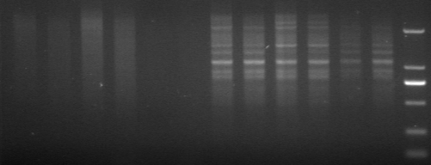

图1 pDT004转基因苗LB的TAIL2和TAIL3电泳结果图

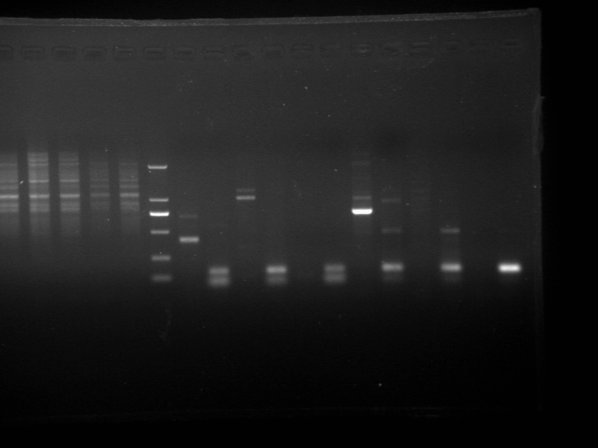
LCD4 LCD5
672 695 715 672 695 715
DL2000 3 2 3 2 3 2 3 2 3 2 3 2
图2 pDT004转基因苗RB的TAIL2和TAIL3电泳结果图

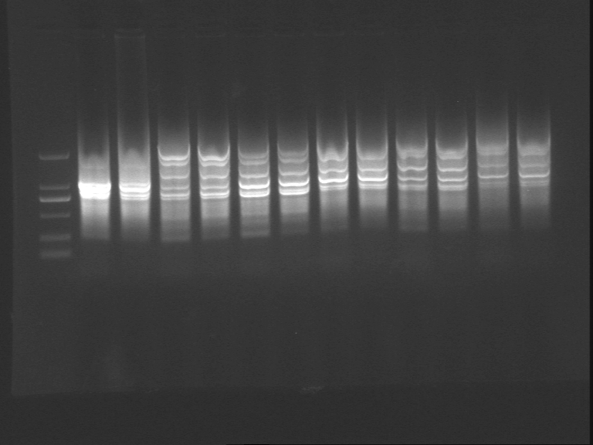
图3 pDT004转基因苗LB的TAIL2和TAIL3电泳结果图

672 605-1 605-2 780 781 785
DL2000 2 3 2 3 2 3 2 3 2 3 2 3

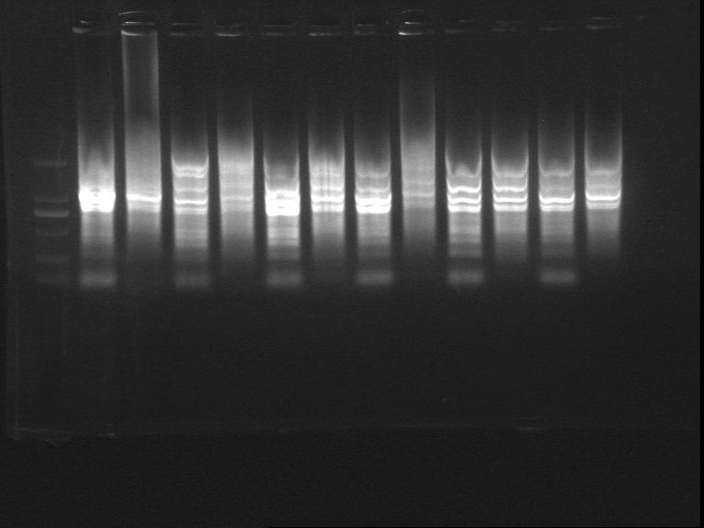
图4 pDT004转基因苗RB的TAIL2和TAIL3电泳结果图

672 605-1 605-2 780 781 785
DL2000 2 3 2 3 2 3 2 3 2 3 2 3

4、pDT004转基因苗的Western分子检测
为了检测pDT004阳性苗的EPSPS蛋白是否有表达，我们利用Western分子检测方法进行检测，选取的样品是T1代得605-1和605-2，T0代的819、798、785、780，以及阴性对照野生型大豆，阳性对照EPSPS转基因玉米。抗体一为1174，抗体二为山羊抗兔。阳性对照的目的大小为48KDa，Western结果如图5所示，图中箭头所指条带比阳性对照小。

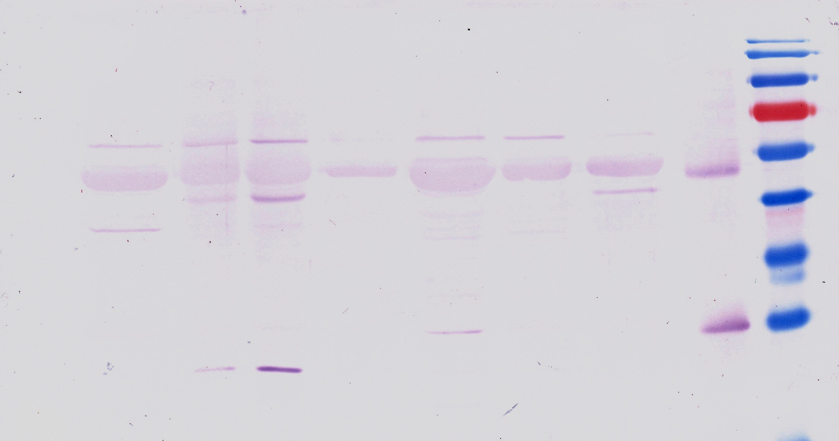
CK- 605-2 605-1 819 798 785 780 CK+ MK
图5 pDT004转基因苗Western分子检测结果
——72KDa
——55KDa
——43KDa
——————————48 KDa

5、实验中遇到的问题
a. 本季度实验中，有若干个批次的大豆转基因的外植体都出现了白色农杆菌污染的现象，可能是甘油菌或者操作中出现了问题。
b. TDZ在实验中的作用没有6-BA好，丛生芽的生长情况不好，分析原因可能是因为TDZ的浓度不适合。
c. 从第二次TAIL-PCR的结果图3和图4来看，没有特异条带，而且条带亮度特别高，所以下次实验中还需稀释模板。
d. 图5中，阳性对照的目的大小为48KDa，但是箭头所指条带比阳性对照小，重复实验得到的结果都是比目的大小要小，分析原因可能与阳性对照为玉米有关，蛋白的笑答可能不完全一样。

二、豇豆转基因
自2010年1月份，在海南爆发“毒豇豆”事件以后，食品安全问题又得到了广泛的关注。豆野螟是豇豆等豆科植物的重要害虫，属于鳞翅目昆虫。在海南，农民通过不停地喷洒农药来治理害虫，从而导致豇豆的农药残留量超标，成为了“毒豇豆”。
Bt是Bacillus thuringiensis 的简称,其中文名称是苏云金杆菌，是一类非常重要的病原性细菌。
苏云金杆菌在芽孢形成过程中产生蛋白质,并以结晶方式出现。这些蛋白质具有特异性的杀虫活性,通常被称为杀虫结晶蛋白(insecticidal crystal protein 即ICP) 或δ2内毒素或苏云杆菌毒蛋白(Bt toxic protein) 。
杀虫机理：Bt 毒蛋白在伴孢晶体内是以原毒素(Protoxin) 的形式存在,当被鳞翅目等昆虫摄食之后,在昆虫幼虫的肠道内经蛋白酶水解,转变成为65～70 kD 带有N2末端的具有杀虫活性的毒性多肽分子,它可以与敏感昆虫的肠道上皮细胞表面的特异受体相互作用,诱导细胞膜产生一些非特异性小孔,扰乱细胞的渗透平衡,并引起细胞肿胀甚至裂解,从而导致昆虫幼虫停止进食而最终死亡(林良斌等,1997) 。
本实验计划将BT基因通过农杆菌介导的方法转化进入豇豆，从而使豇豆具有抗虫的能力。实验需要构建相关的载体，需要建立豇豆转基因的体系，需要找到合适的豇豆基因型。待这些实验完成之后，还需要鉴定转基因苗，最后希望能在实际生产生活中得到应用。

1、豇豆转基因的抗虫载体的构建
目前可用于实验的BT基因共有两个，分别如图6和图7两个载体中所示的BT基因。图6载体pSOY11中的BT基因经测序得到如图8所示的序列，图7中的BT基因仍在测序中，序列尚未知。

图6 含BT基因的pSOY11载体

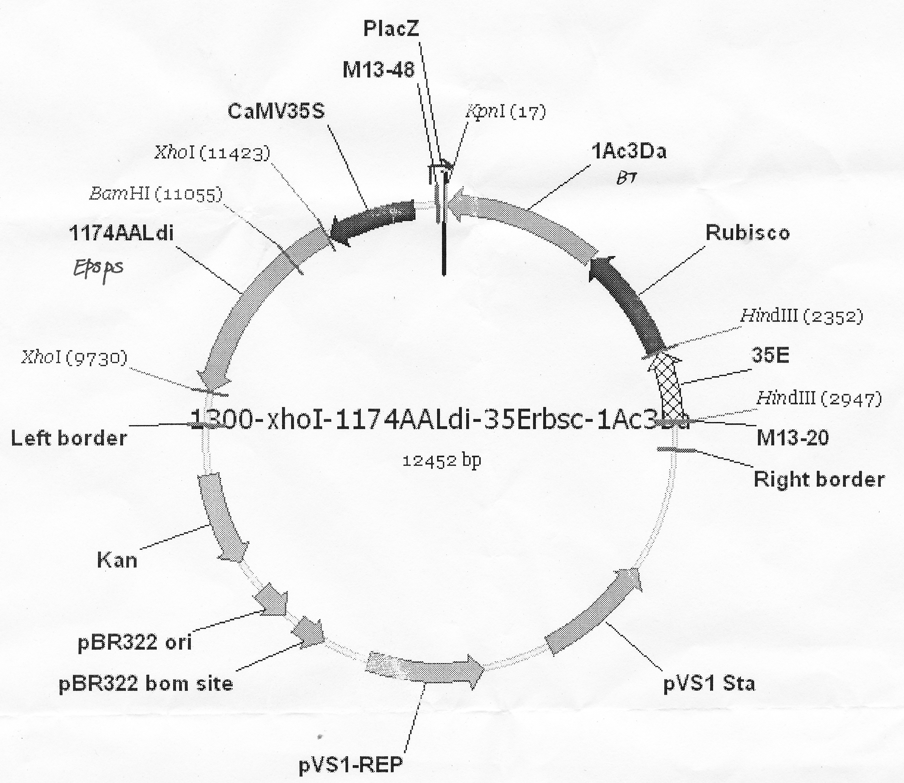

图7 含nBT基因的pnBT载体(蓝框标记的即nBT基因)

图8 经测序得到的BT基因的序列

载体构建计划：
（1）BT：
1. EcoRI/HindIII 酶切pSOY11和pBluKSP，分别得到目的插入片段BT和骨架pBluKSP，然后进行连接，得到pBluKSP-BT，用pBluKSP载体上的通用引物对BT序列进行测序。
2. XhoI 酶切 PC3301和pDT001,分别得到目的插入片段BAR和终载体骨架，将BAR与终载体骨架pDT001进行连接，得到pDT001-BAR。
3. EcoRI/HindIII 酶切pBluKSP-BT和pDT001-BAR，分别得到目的插入片段BT和终载体骨架，最后进行连接，得到pDT001-BAR-BT。
（2）nBT：
1. 用M13-48和M13-20通用引物对nBT序列进行测序。
2. XhoI 酶切 PC3301和pnBT, 去磷酸化处理pnBT,将BAR连到pnBT中，得到pnBT-BAR（pBnBT）。

目前已经完成了pBnBT载体的构建，其中“p”表示质粒plasmid；“B”表示筛选基因BAR；“nBT”表示目的基因，“n”是为了区别另一个BT基因，是new的缩写。该载体已经完成了构建，并且已经开始侵染豇豆，开展了第一批豇豆抗虫转基因BT-1（详见附表——豇豆转基因实验记录）。

2、子叶节法豇豆转基因体系的摸索
本季度已经开展了11批子叶节法农杆菌介导的豇豆转基因实验，详细的实验数据见附表——豇豆转基因实验记录。
通过实验，初步得出以下几点结论：
a. 种子消毒和萌发：氯气消毒12小时，在萌发培养基中萌发20-24小时。
b. 侵染与共培养：农杆菌培养的到OD650nm=0.5-0.8，侵染20分钟，黑暗条件下共培养3天。
c. 从生芽诱导：没有SI0的恢复培养；草丁膦筛选浓度低于1.5mg/L；在有筛选剂的培养基中筛选两次，每次两周；抗生素Tic的浓度增加为原来的两倍，500mg/L。
d. 芽伸长：草丁膦浓度低于1.5mg/L；在有筛选剂的培养基中筛选四次，每次两周；抗生素Tic的浓度增加为原来的两倍，500mg/L。
e. 经过实验发现，比较适合的豇豆基因型有帮达夏龙、浙翠4号、特长30和特长80四个。其中，帮达夏龙、特长30和特长80的种子比较饱满，千粒重分别为0.164kg、0.163kg和0.183kg，浙翠4号的种子较小，千粒重为0.125kg。

3、胚尖法豇豆转基因体系的摸索
本季度已经开展了6批子叶节法农杆菌介导的豇豆转基因实验，详细的实验数据见附表——豇豆转基因实验记录。
通过实验，初步得出以下几点结论：
a. 种子消毒和萌发：氯气消毒12小时，在萌发培养基中萌发20-24小时。
b. 侵染与共培养：农杆菌培养的到OD650nm=0.5-0.8，侵染30分钟，黑暗条件下共培养3天。
c. 从生芽诱导：SI0恢复培养4天；草丁膦筛选浓度低于1mg/L；在有筛选剂的培养基中筛选两次，每次两周；抗生素Tic的浓度增加为原来的两倍，500mg/L。
d. 芽伸长：草丁膦浓度低于1mg/L；在有筛选剂的培养基中筛选四次，每次两周；抗生素Tic的浓度增加为原来的两倍，500mg/L。
e. 经过实验发现，比较适合的豇豆基因型有帮达夏龙、特长30和特长80三个，特别是帮达夏龙。这三个品种的种子都比较饱满，千粒重分别为0.164kg、0.163kg和0.183kg.浙绿2号的种子较小，千粒重仅为0.114kg，它的再生率仅3.6%。

4、实验中遇到的问题
a. 在种子消毒中出现菌污染。针对种子消毒，尝试了延长消毒时间，但是效果不明显。尝试将种子暴晒之后，放于4度冰箱储藏，该方法使种子消毒中长菌的现象已经明显得到了改善，灭菌时间稳定在12小时左右。
b. 在继代培养中，出现农杆菌污染。起初在继代培养中农杆菌污染的现象很严重，尝试过用不同浓度的菌侵染豇豆，发现效果不明显。现在将培养基的抗生素Tic浓度增加为原来的两倍，500 mg/L，另外，还将侵染后的外植体置于吸水纸上晾干再将外植体摆到共培养培养基中去，通过这两种方法的尝试，现在农杆菌基本能够抑制住了。
c. 双T-DNA载体的构建遇到了问难，尝试了很多次都无法成功将bar基因连接到pDT001载体中去。用XhoI 酶切 PC3301和pDT001能够回收得到bar和骨架载体，但是连接产物转化大肠之后长不出单克隆。接下去我会继续尝试，找出问题完成载体的构建。

三、下个季度的计划
1、大豆转基因：以往批次的继代培养；每周一个新的批次，将抗虫基因转入大豆；转基因苗的移栽与检测。
2、豇豆转基因：以往批次的继代培养；每周一个新的批次的抗虫转基因；完善豇豆转基因体系。
3、帮助实习生白坚完成细菌OS195的RNA干涉的Gateway载体的构建。

